**Datagrid**

<Grid>

<DataGrid>

<DataGrid.Columns>

<DataGridComboBoxColumn Header="ahoj"></DataGridComboBoxColumn>

<DataGridTemplateColumn>

<DataGridTemplateColumn.CellTemplate>

<DataTemplate>

<Button></Button>

</DataTemplate>

</DataGridTemplateColumn.CellTemplate>

</DataGridTemplateColumn>

</DataGrid.Columns>

</DataGrid>

</Grid>

# Ulozeni a nacteni razeni sloupcu (Kodovadlo):

OnViewLoaded(object view):

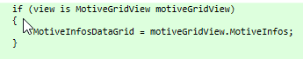

Toto nejde uplne pripichnout na event (Sorting mi vrati to co bylo pred sortovanim). Musim to nekam nacpat explicitne:



